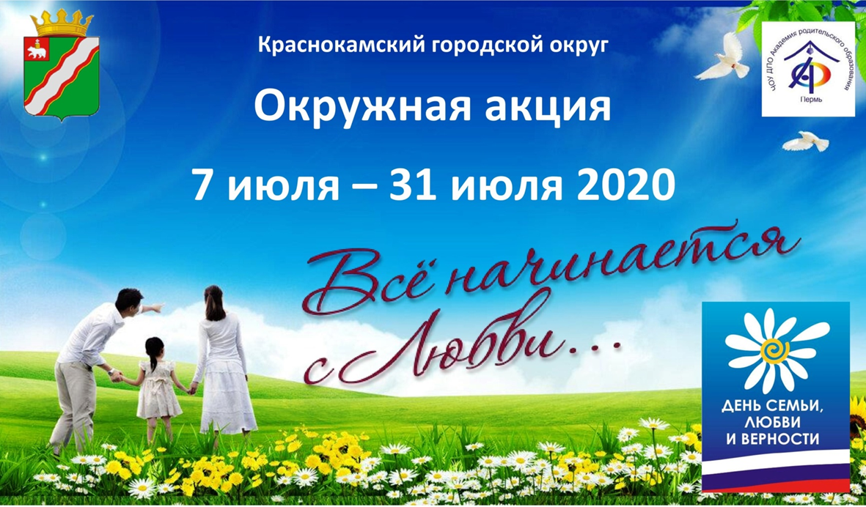
План
проведения мероприятий в рамках акции «Все начинается с любви»
УЧРЕЖДЕНИЯ ОБРАЗОВАНИЯ
Мероприятие | Дата | Место проведения/ссылка/учреждение
Цикл праздников, развлечений, познавательных программ, конкурсы проектных работ:  - «Любовью близких дорожить умейте!»,  - «День семьи, любви и верности»,  - «Самое лучшее место на Земле - Моя Семья!»,  - «Мне посчастливилось родиться на Руси»,  - «Поиграем, отдохнем, время с пользой проведем!»,  - «Семейные ценности»  - «Семь Я»  - «Танцевальная семья»  - «Профессия моих родителей. Семейные династии»  - семейные караоке «Спой со мной»  - и т.п. | июль  (период проведения  акция) | https://sh2-krkam.edusite.ru/  https://www.youtube.com/watch?time_continue=9&v=qWhmGLcJdFY&feature=emb_logo  https://sh8-krkam.edusite.ru/  https://sh6-krkam.edusite.ru/  https://sh10-krkam.edusite.ru/  https://sh11-krkam.edusite.ru/  https://sh9-krkam.edusite.ru/  https://mai-krkam.edusite.ru/  https://mys-krkam.edusite.ru/  https://tch-krkam.edusite.ru/  https://str-krkam.edusite.ru/
Конкурсы и выставки рисунков и фотографий, мастер-классы:  - «Моя мама лучше всех»;  - «Дружная семейка»,  - «Я и моя семья»,  - «Мы - САМЫЕ творческие»,  - «Моя счастливая семья!»,  - «Моя семья»,  - «Краски лета»,  - «Здоровая семья - здоровая Россия!»,  - «Семейная книга»,  - «Для наших масок добавим красок»  - «Сохраняя традиции Предков»,  - «Готовим дома»,  - «Здоровая семья – здоровый я!» и т.п. |  | https://sh2-krkam.edusite.ru/  https://www.youtube.com/watch?time_continue=9&v=qWhmGLcJdFY&feature=emb_logo  https://sh8-krkam.edusite.ru/  https://sh6-krkam.edusite.ru/  https://sh10-krkam.edusite.ru/  https://sh11-krkam.edusite.ru/  https://sh9-krkam.edusite.ru/  https://mai-krkam.edusite.ru/  https://mys-krkam.edusite.ru/  https://tch-krkam.edusite.ru/  https://str-krkam.edusite.ru/

